2024年2月全国气候影响评价

概 述

2024年2月主要气候特点：全国平均气温为-1.8℃，较常年同期偏低0.5℃，全国平均降水量22.5毫米，较常年同期偏多38%。月内，4次冷空气影响我国；中东大部出现两轮低温雨雪冰冻天气过程；2024年首次沙尘天气过程影响我国；西南部分地区气象干旱持续。

一、基本气候概况与特点
1．全国平均气温较常年同期偏低
2024年2月，全国平均气温为-1.8℃，较常年同期偏低0.5℃（图1）。除东北中部和北部及福建东部、广东东南部、海南、云南东部和西南部、贵州西南部、四川南部等地气温偏高以外，全国其余大部地区气温接近常年同期或偏低，其中华中、华东西部、华南中北部以及内蒙古西部和东北部、陕西南部、甘肃中西部、新疆北部等地偏低1～2℃，新疆北部、内蒙古东北部、湖北东南部、湖南北部等地偏低2℃以上（图2）。
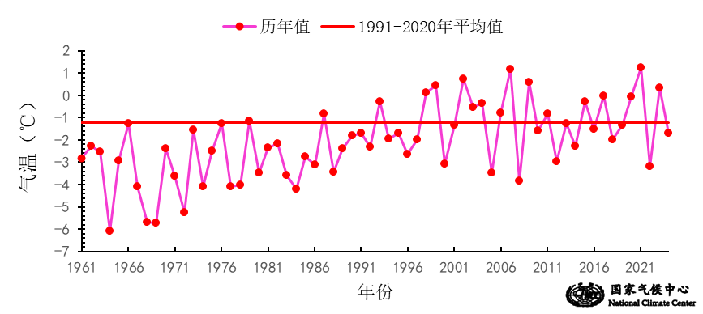图1 2月全国平均气温历年变化（1961－2024年）
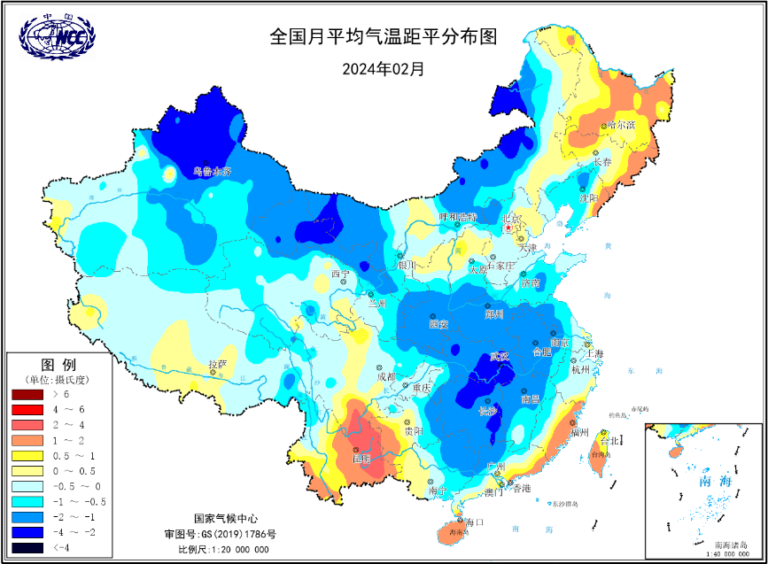
图2 2024年2月全国平均气温距平分布（单位：摄氏度）
2．全国平均降水量较常年同期明显偏多
2月，全国平均降水量22.5毫米，较常年同期偏多38%（图3），其中，上海、江苏、安徽为1961年以来历史同期最多。从空间分布看，中东大部地区降水量普遍在10毫米以上，其中，华东中部和南部、华中东部、广东北部等地在100～200毫米，浙江中西部、江西东北部、安徽东南部、福建西北部等地在200毫米以上（图4左）；与常年同期相比，华北大部、西北地区大部、华东中部和北部、华中中部和北部及西藏大部、新疆南部、内蒙古大部等地偏多5成至2倍，其中河北西南部、山西中部、宁夏、甘肃中部和西部、内蒙古西部、青海西北部、新疆南部、西藏西北部、安徽北部、江苏中部等地偏多2倍以上；华北东北部、华南大部、西南地区大部及黑龙江中南部和东北部、吉林西部和东北部、陕西南部、新疆中部、福建东南部等地降水偏少2～8成，其中云南南部、海南西部等地偏少8成以上（图4右）。
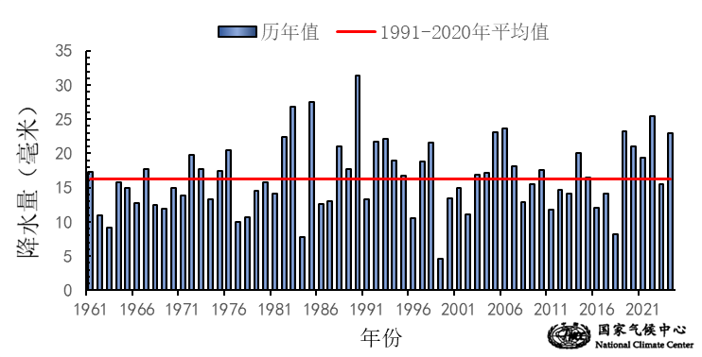
图3 2月全国平均降水量历年变化（1961－2024年）
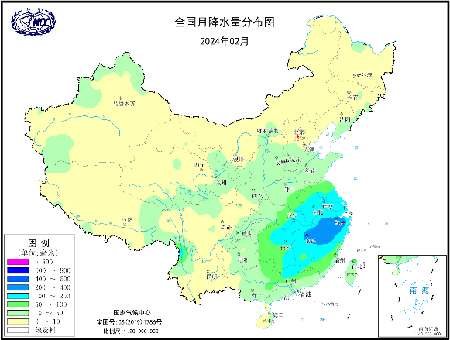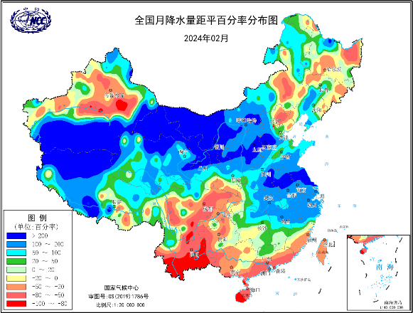
图4 2024年2月全国降水量分布图（左）及降水量距平百分率分布图（右）
3．西北、中东大部日照时数较常年同期偏少
2月，江南、华南、西南东部及陕西中南部等地日照时数不足100小时，其余大部地区普遍有100～200小时，黑龙江大部、吉林中西部、内蒙古中东部、新疆北部、云南大部、西藏南部及华南南部等地超过200小时（图5）。与常年同期相比，新疆南部、青海中部和北部、内蒙古西部、甘肃、宁夏、陕西、山西等地日照时数偏少30～60小时，新疆中南部、宁夏大部、陕西中部偏少60小时以上；西南东部、新疆北部、西藏西部、黑龙江东部等地偏多30～60小时，贵州南部偏多60小时以上；全国其余大部地区接近常年同期（图6）。
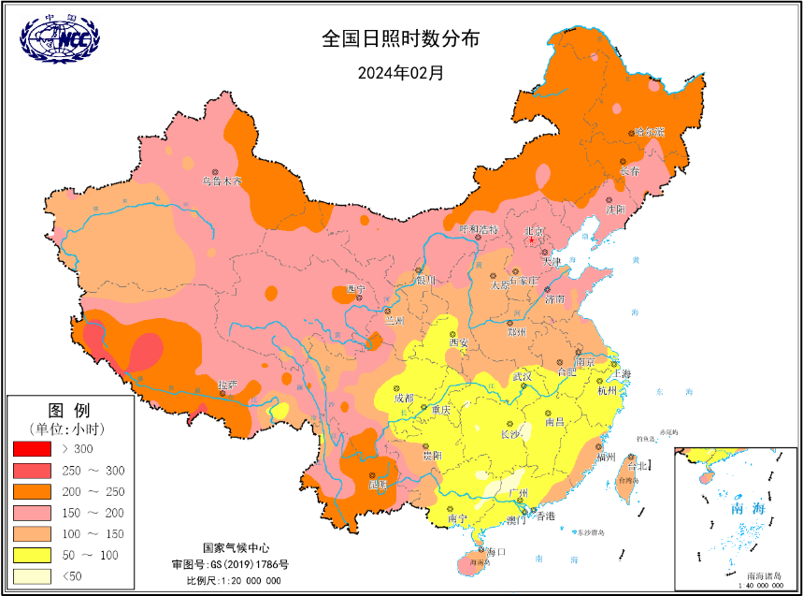
图5 2024年2月全国日照时数分布（单位：小时）
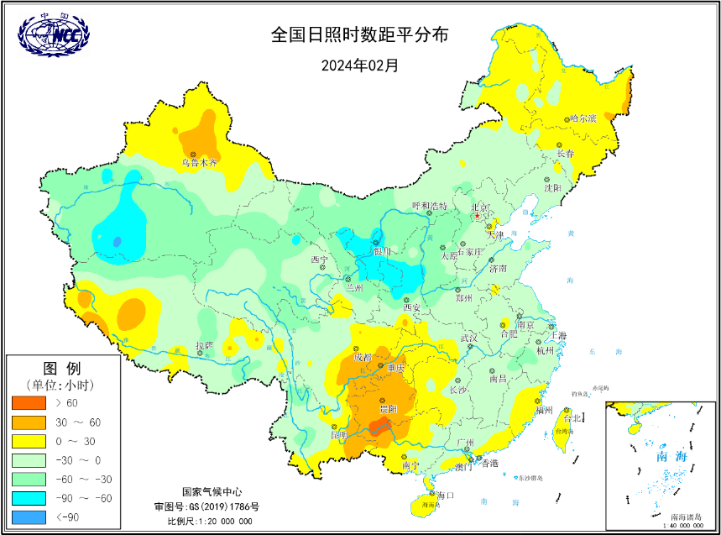
图6 2024年2月全国日照时数距平分布（单位：小时）

二、极端气候事件监测及灾害影响评估
1．月极端事件监测
2月，全国共有13个国家气象站日最低气温达到极端事件标准，其中辽宁苏家屯（-29.7℃）突破历史极值。全国共192个国家气象站日降温幅度达到极端事件标准，其中甘肃马鬃山（20.1℃）、新疆天山大西沟（20.1℃）等34站突破历史极值。2月全国共90个国家气象站日降水量突破月极值，其中安徽石台（97.1毫米）、江西德兴（93.1毫米）等56站突破季极值。

2．4次冷空气过程影响我国

2月，4次冷空气过程影响我国（1-3日、14-16日、18-23日、29日-3月2日）。其中，18-23日为全国型寒潮天气过程，综合强度为2023-2024冬季最强，同时为1961年以来2月冷空气过程第二强。受寒潮影响，内蒙古中部和东部、东北东部、新疆西部局部、贵州东部、广西东北部、湖南东南部等地共258个国家站点过程最大降温幅度达到或超过20℃（图7），其中内蒙古伊克乌素最大（36.8℃），新疆北塔山站（-34.3℃）、布克赛尔站（-30.9℃）、米泉站（-30.3℃）出现极端低温。中东部地区出现雨雪天气，黄淮南部、江淮大部、江汉东部、江南中北部及东北部等地累计降水量普遍超过25毫米，其中河南东南部、安徽中部和南部、江苏中部和南部、浙江大部、湖北东部、江西东北部、福建西北部等地超过50毫米，局地超过100毫米（图8）。江淮、江南中北部等地有中到大雨，局地暴雨，并伴有雷暴、短时强降水和冰雹等强对流天气；中东部地区出现降雪、雨转雪、雨夹雪等天气；山东、河南、安徽、湖北、湖南、贵州等地的部分地区出现冻雨。受剧烈降温和较强雨雪冰冻天气影响，部分设施大棚倒塌损毁，长江中下游地区部分油菜、小麦、蔬菜瓜果等遭受冻害，部分农田出现渍涝灾害；道路湿滑、积雪或积冰影响公路、铁路、机场等交通运输；湖南、湖北、广西、浙江等地出现电线覆冰。
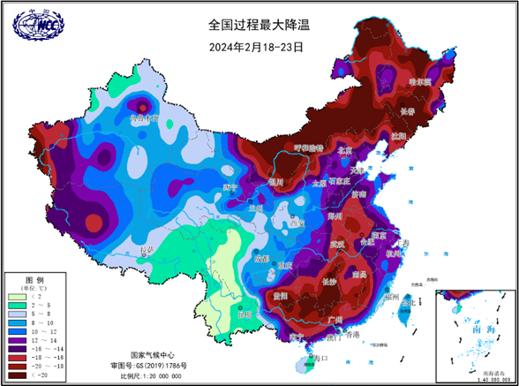
图7 2024年2月18-23日寒潮过程最大降温幅度（单位：℃）
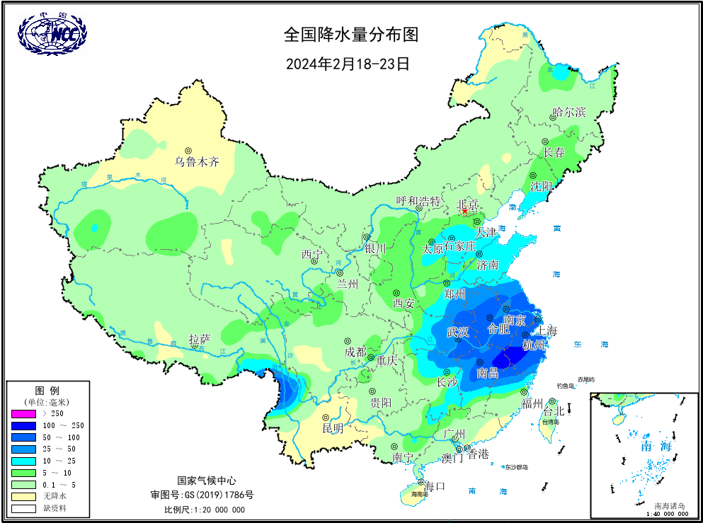
图8 2024年2月18-23日全国降水量分布图（单位：毫米）

3．中东大部出现两轮低温雨雪冰冻天气过程，多地降雪日数偏多

2月，受冷空气和暖湿气流共同影响，中东大部地区出现两轮大范围低温雨雪冰冻天气过程。1月末至2月上旬，中东部地区出现了大范围持续雨雪冰冻天气，过程影响范围广、累计雨雪量大、持续时间长、冻雨面积大。2月中旬末至下旬，中东部地区再次出现雨雪冰冻天气，华北、黄淮、江汉降雪强度大，黄淮至江南北部地区雨雪相态复杂、并伴有强对流，湖南、湖北、贵州及苏皖等地出现大范围冻雨。

从降雪日数来看，2月，华北西部、西北东部和北部、华中大部、华东北部、内蒙古大部、青藏高原西部等地降雪日数有5～10天，局地10天以上；其中华北西部、西北东部和北部、华中大部、华东北部、内蒙古西部和中部、青藏高原西部和东部等地降雪日数较常年同期偏多2～6天，局地6天以上（图9）。
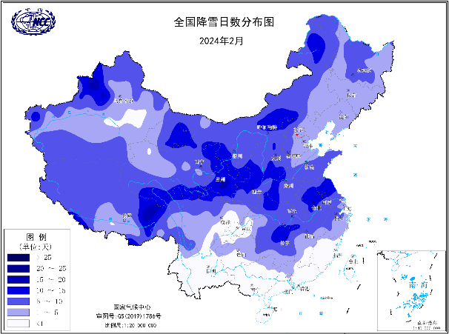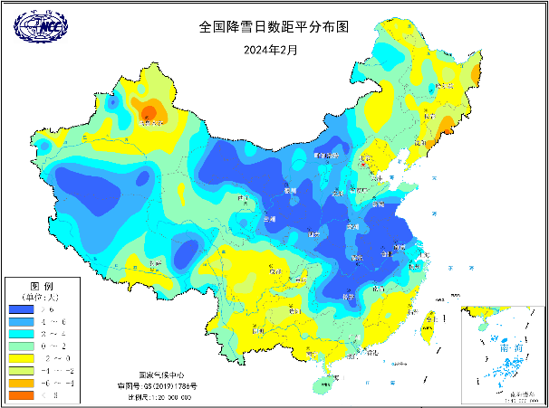
图9 2024年2月全国降雪日数（左）及距平（右）分布图（单位：天）

低温雨雪冰冻灾害给农业生产、交通运输及城市运行等均带来一定不利影响。农业方面，两轮低温雨雪冰冻增加了设施温棚和畜牧业防寒保暖成本，湖南、湖北、河南和陕西中部等地部分地区温棚受损较为明显，其中湖南大棚等农业设施损毁严重；持续低温寡照天气也使设施果蔬遭受轻度冻害和寡照，影响果蔬品质。交通方面，两轮雨雪冰冻过程发生时段与春节前后出行高峰时段重叠，对交通枢纽省份春运影响尤为严重，多地高速封闭、铁路停运、航班取消。城市运行方面，甘肃、山西、湖北等地部分景区临时关闭；湖北、江苏、湖南中小学延迟开学，高校推迟报道；湖南、湖北、广西、浙江等地出现电线覆冰，其中广西电网10千伏及以上线路累计覆冰171条，浙江宁波发生严重电线覆冰，导致3100户停电。

4．2024年首次沙尘天气过程影响我国

2月17-20日，今年首场沙尘天气过程影响我国，发生时间较2000年以来平均首发日期略偏晚，强度达到强沙尘暴级别。受其影响，新疆沿天山地区和南疆盆地、甘肃、青海北部、内蒙古中西部、陕西、山西西南部、河南中西部、四川盆地、湖北中西部等地出现扬沙或浮尘，新疆南疆盆地、宁夏北部、内蒙古西部、陕西西北部等地出现沙尘暴或强沙尘暴，局地特强沙尘暴（图10），最低能见度不足50米。
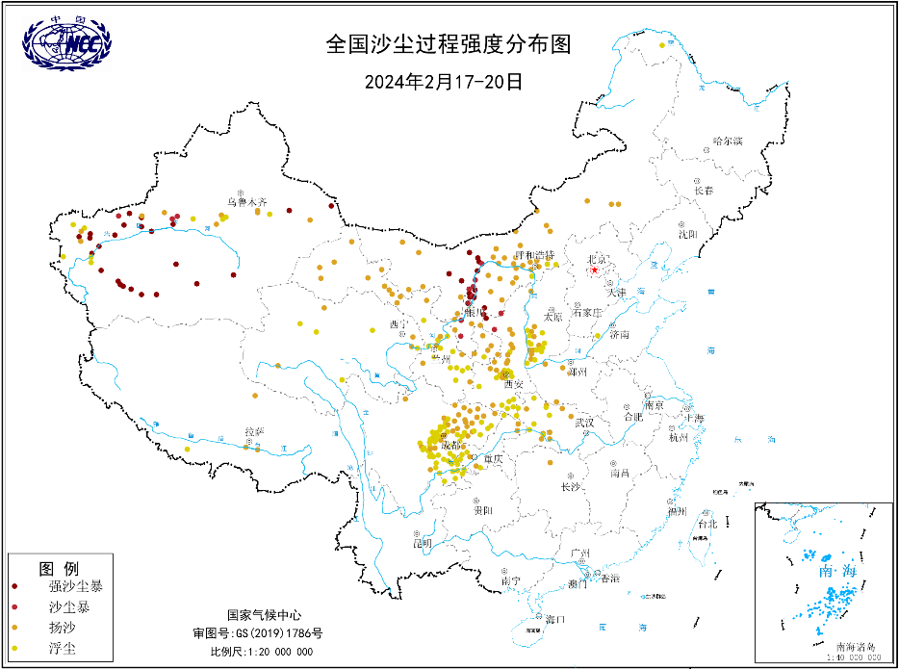
图10 2024年2月17-20日全国沙尘强度分布图

5．西南部分地区气象干旱持续

2月，西南地区温高少雨，风干物燥，贵州、云南、四川等地部分地区气象干旱持续发各展，森林火险等级高。根据全国气象干旱综合监测，2月29日，全国中度及以上等级气象干旱区主要位于贵州西部、云南东北部、四川东部、广东南部和海南西部等地，其中贵州西北部、云南东北部和四川东部局部地区为重旱（图11），全国中度及以上等级气象干旱面积有27.1万平方公里，其中重旱及以上面积有4.0万平方公里，特旱0.4万平方公里（图12）。
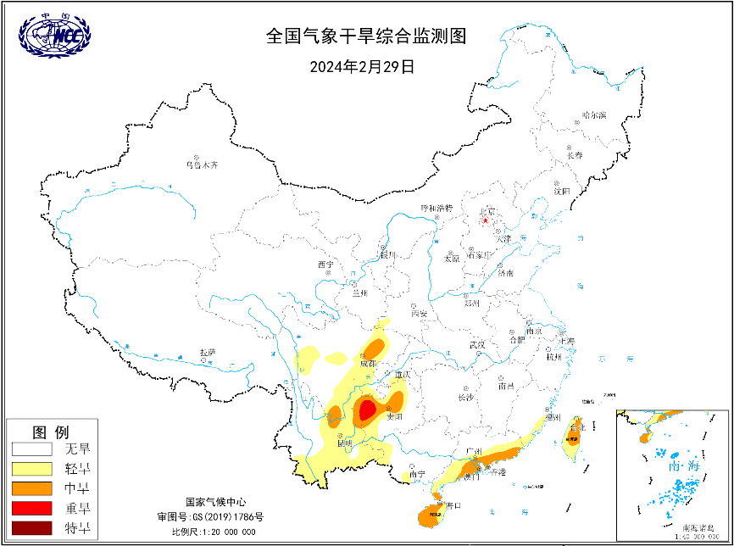
图11 2024年2月29日全国气象干旱综合监测图
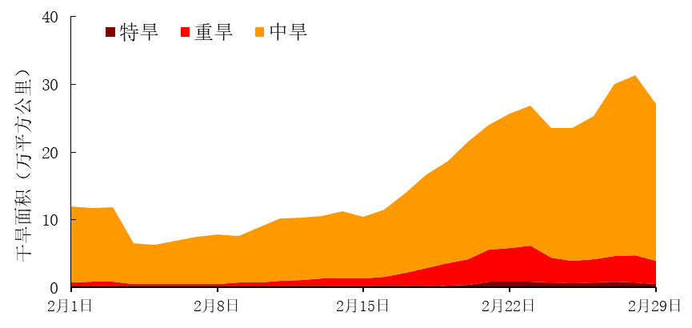
图12 2024年2月全国中旱以上等级气象干旱面积逐日演变图
三、气候专题影响评价
1．气候对农业影响
2月，北方冬麦区墒情充足，越冬状况良好。北方冬麦区大部气温正常或偏低，降水量普遍有10～50毫米，较常年偏多3成至2倍，部分地区有积雪覆盖，利于麦田增墒保温，低温寒潮未造成小麦明显冻害；墒情充足，冬小麦越冬状况良好。2月下旬气温偏低2～6℃，河南等地返青较常年偏晚3～7天。
2月，两次低温雨雪冰冻天气过程利于农田增墒蓄墒，为南方春播用水提供了保障；但不利于设施农业、畜牧业生产和南方农业生产，部分设施大棚倒塌损毁，长江中下游地区部分油菜、小麦、蔬菜瓜果等遭受冻害，部分农田出现渍涝灾害。
2．气候对植被影响
极轨气象卫星监测显示：2月，华西地区及广西中东部、广东西部和北部、河北中南部、山东北部等地植被长势较去年同期偏好；黄淮、江淮、江南北部及内蒙古中部、吉林中部、四川西部、青海南部和西藏东部等地植被长势较去年同期偏差；全国其余大部地区植被长势接近去年同期（图13）。
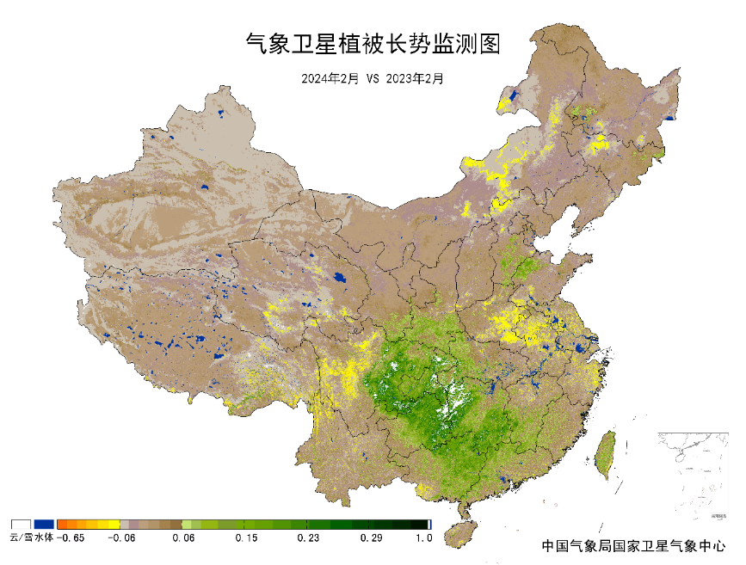
图13 2024年2月与2023年2月气象卫星植被长势监测对比
3．气候对水资源影响
根据降水-径流关系统计模型对2月我国七大江河流域水资源情势估算结果表明，长江、海河、淮河、黄河、辽河、松花江、珠江流域径流深分别为36.5毫米、0.8毫米、18.9毫米、2.0毫米、1.6毫米、1.0毫米、13.5毫米。与常年值相比，长江、海河、淮河、黄河、辽河、松花江流域分别偏多62.1%、95.2%、180.2%、133.3%、22.0%、3.0%，珠江流域偏少38.4%（图14）。
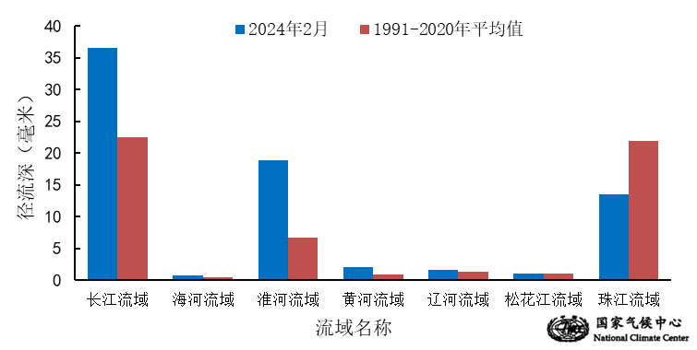
图14 2024年2月我国主要江河流域平均径流深及与常年同期比较

对全国主要大Ⅰ型（个别为大Ⅱ型）水库上游流域2月降水量距平百分率分析表明：75座水库中有47座水库上游流域降水量较常年同期偏多，其中22座偏多1倍以上，河北王快水库和西大洋水库上游流域降水量较常年同期偏多3倍以上；有28座水库上游流域降水量较常年同期偏少，其中7座偏少5成以上，广西天生桥一级水库偏少近9成（图15）。
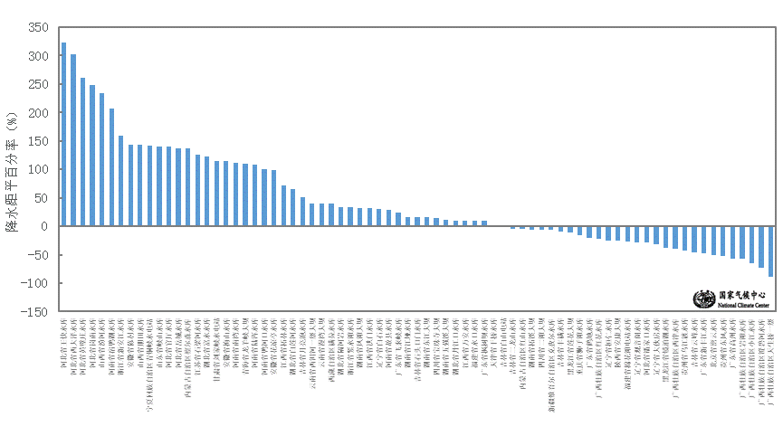
图15 2024年2月全国主要大Ⅰ型水库上游流域降水量距平百分率（单位：%）
4．气候对人体影响
2月，全国大部地区寒冷日数接近常年同期或偏多，其中华中大部、华东北部、西北东部及新疆北部、西藏南部等地寒冷日数偏多3～6天，局部地区超过6天；天津、河北东部等地偏少3～6天（图16）。连续低温雨雪天气导致多地摔伤患者数量呈增长趋势，诱发敏感人群心脑血管疾病、呼吸系统疾病及冻疮，加重关节炎、类风湿关节炎患者疼痛。
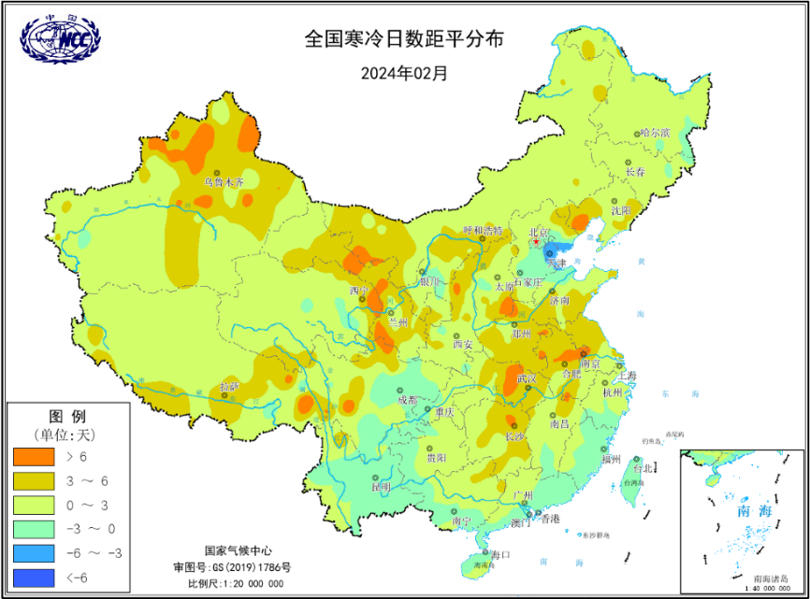
图16 2024年2月全国寒冷日数距平分布（单位：天）
5．气候对交通影响
2月，对我国交通运输影响较大的天气气候事件主要为低温冷冻害、雪灾、风雹等。
受1月31日-2月7日低温雨雪冰冻天气影响，内蒙古、安徽、江西、河南、广东、湖北、湖南、贵州、云南、陕西共封闭路段70个(涉及36条高速公路、8条普通国道、11条普通省道)，关闭收费站426个(涉及63条高速公路)；武汉多趟列车停运。
受18-23日寒潮过程影响，河北、山西、内蒙古、吉林、黑龙江、山东、安徽、河南、陕西、甘肃、新疆共封闭路段970个(涉及403条高速公路、57条普通国道、96条普通省道)，关闭收费站9285个(涉及461条高速公路)；21日早上天津滨海机场启动大面积航班延误黄色预警，截至上午10时，延误航班48架次，取消17架次。
20-23日，云南西北西部等地出现中雨局部大雨、暴雨，其中香格里拉市降大雪、德钦县降小雪，受冰雪天气影响，怒江州境内的独龙江景区公路高海拔路段路面积雪冰现象严重，21日12时起进行临时性全封闭管制。
6．大气环境容量评价
2月，华中大部、华东北部、及内蒙古大部、辽宁大部、青海南部、西藏大部、四川西南部、云南大部等地大气环境容量超过4.5吨/天/平方公里，大气对污染物的清除能力较强；其中内蒙古大部、辽宁中部和南部、西藏中西部、云南中东部、四川南部、河南东南部、山东东部、江西北部等地超过5.5吨/天/平方公里，大气对污染物的清除能力很强；全国其余地区为2.5～4.5吨/天/平方公里,大气对污染物的清除能力一般（图17）。
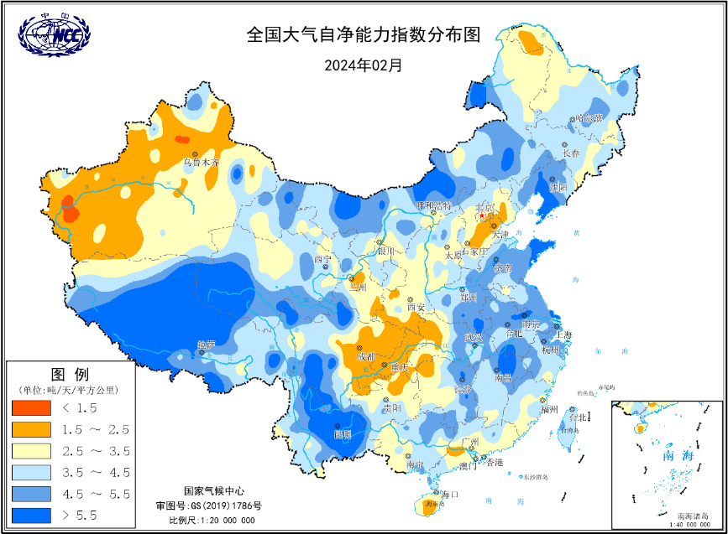
图17 2024年2月全国平均大气环境容量分布（单位：吨/天/平方公里）
四、下月预评估
1、预计3月份，受冷空气活动影响，西北北部、新疆、内蒙古西部等地气温偏低，存在阶段性低温和大风灾害风险；北方地区存在沙尘天气灾害风险。建议相关部门做好防灾减灾应急预案，保障交通运行和能源供应安全，农牧区做好防寒防冻和防风加固措施。
2．西南大部和西藏东南部等地气温偏高、降水偏少、风干物燥，森林火险等级较高，建议农林相关部门需做好林火防范。
3．东北、华北中东部、西北西南部、内蒙古东部、西藏中部和北部、新疆北部等地降水较常年同期偏多，有雪灾和道路结冰发生风险，建议农牧区做好防寒防冻措施，交通、电力和通信相关部门加强路网巡检、及时清雪除冰，保障交通运行和能源供应安全。
4．华东中部、华中中部等地降水偏多，存在阶段性低温阴雨寡照天气风险，建议相关地区加强农业生产管理，及时保温降湿排渍，避免农作物遭受冻害或渍害；还需注意防范强降水过程及可能引发的山洪、滑坡、泥石流等次生灾害。
5．京津冀地区、汾渭平原、黄淮等地可能出现阶段性雾或霾天气，老人、儿童及体弱者易患呼吸道等疾病，建议做好其对人体健康、居民生活及交通运输等防范措施，环保部门做好污染源防控部署。
表1 2024年2月全国各省（区、市）月平均气温和降水量特征量统计
要素  地区(站) | 气温（℃） | 气温距平（℃） | 降水量  （毫米） | 降水量距平百分率（%）
全国 | -1.8 | -0.5 | 22.5 | 37.9
北京 | -1.0 | 0.1 | 5.8 | 20.0
天津 | 0.1 | 0.0 | 7.1 | 32.5
河北 | -0.7 | -0.3 | 11.5 | 115.7
山西 | -2.0 | -0.6 | 19.0 | 176.1
内蒙古 | -10.2 | -0.6 | 5.3 | 110.2
辽宁 | -5.3 | -0.2 | 9.4 | 32.8
吉林 | -9.6 | 0.6 | 7.5 | -3.2
黑龙江 | -13.5 | 0.9 | 4.5 | 2.3
上海 | 6.9 | 0.5 | 142.1 | 119.1
江苏 | 4.0 | -0.7 | 118.1 | 172.1
浙江 | 7.7 | 0.0 | 184.3 | 120.8
安徽 | 4.2 | -1.3 | 144.5 | 140.9
福建 | 12.7 | 0.9 | 71.7 | -18.6
江西 | 8.0 | -0.9 | 177.2 | 77.1
山东 | 1.1 | -0.7 | 26.5 | 111.1
河南 | 2.7 | -1.4 | 45.4 | 162.0
湖北 | 4.7 | -1.9 | 99.6 | 98.9
湖南 | 6.2 | -1.9 | 96.1 | 25.4
广东 | 15.7 | 0.5 | 29.5 | -48.6
广西 | 12.9 | -0.6 | 34.6 | -25.3
海南 | 21.9 | 1.3 | 8.2 | -66.8
四川 | 7.7 | 0.1 | 8.2 | -38.4
重庆 | 8.6 | -0.5 | 18.6 | -19.7
贵州 | 7.5 | -0.3 | 24.9 | -12.8
云南 | 13.2 | 1.3 | 7.6 | -57.2
西藏 | -2.4 | -0.2 | 5.7 | -13.5
陕西 | 1.0 | -1.2 | 15.5 | 59.4
甘肃 | -2.9 | -1.2 | 10.8 | 108.5
青海 | -6.7 | -0.2 | 7.1 | 112.2
宁夏 | -3.4 | -0.5 | 11.0 | 223.2
新疆 | -7.3 | -1.6 | 7.5 | 21.7
注：全国月平均气温和月降水量采用面积加权平均计算得到。

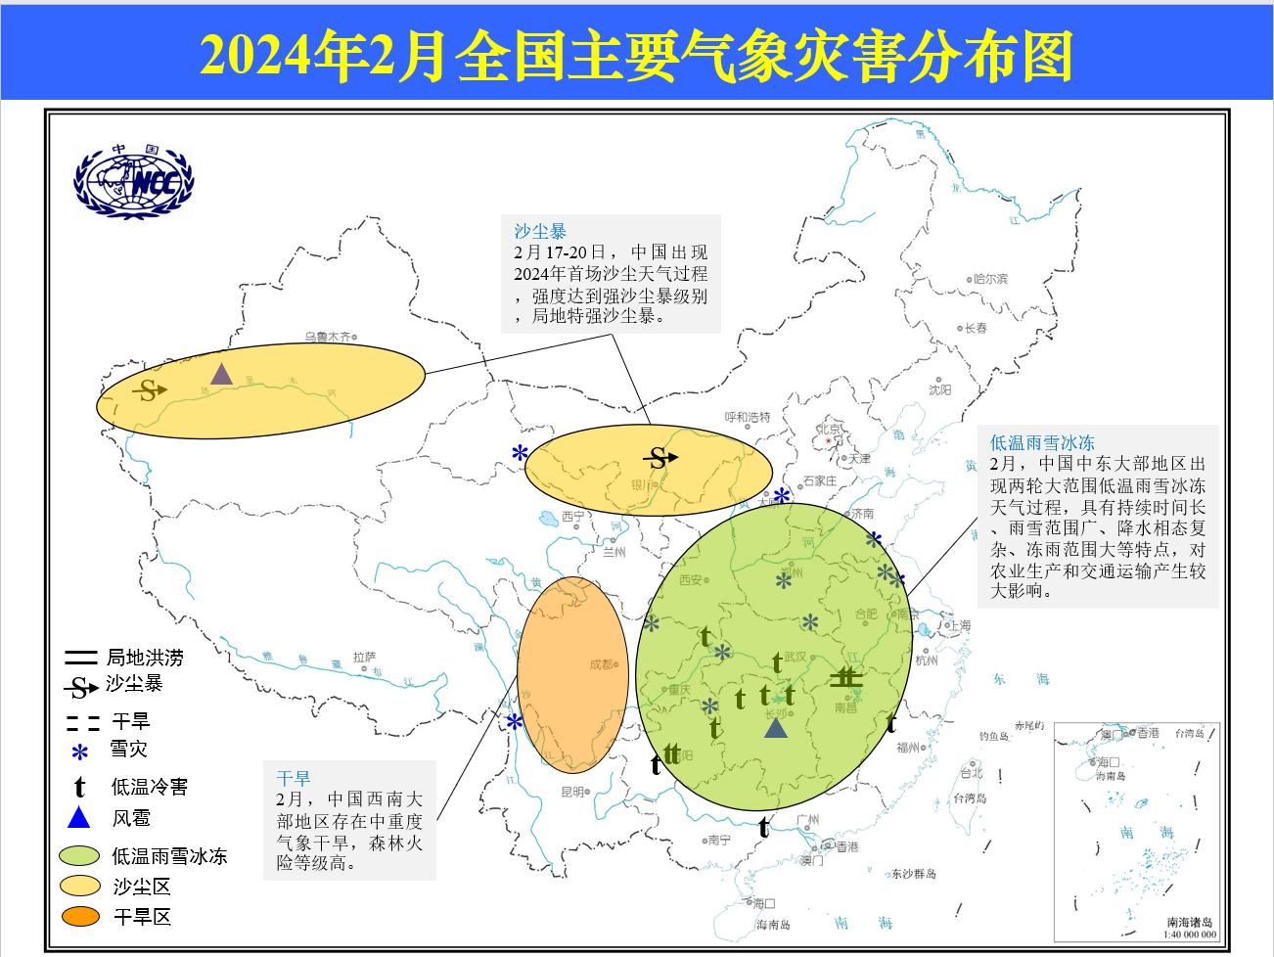
2024年2月全国主要气象灾害分布图

主班：刘远 支撑班：乔琦 签发：郭艳君

